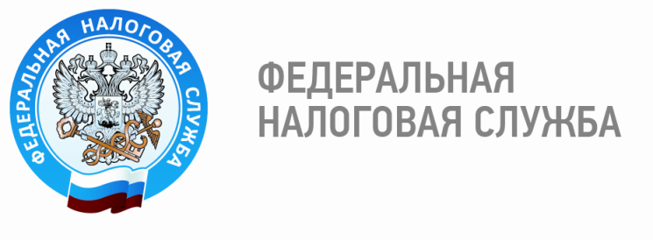

Легализуйте свои доходы – станьте самозанятым лицом

Межрайонная ИФНС России № 3 по Ханты-Мансийскому автономному округу – Югре напоминает, что в соответствии с Федеральным законом от 27.11.2018 № 422-ФЗ с 1 января 2020 года в Ханты-Мансийском автономном округе – Югре действует новый специальный налоговый режим «Налог на профессиональный доход».
Этот режим налогообложения предусмотрен для так называемых «самозанятых» граждан. Это форма занятости, при которой гражданин получает доход от его профессиональной деятельности, например, оказания услуг или работ, реализации произведенных им товаров, при осуществлении которых он не имеет работодателя и наемных работников. При этом доход не должен превышать 2 миллиона 400 тысяч рублей в год.
На новый режим налогообложения могут перейти как действующие индивидуальные предприниматели, так и лица, которые не являются индивидуальными предпринимателями.
Чтобы воспользоваться льготным налоговым режимом и платить налог по ставке 4% (при работе с физическими лицами) и 6% (при работе с юридическими лицами или индивидуальными предпринимателями), достаточно скачать мобильное приложение «Мой налог». Посещение инспекции не требуется. Зарегистрироваться в нем можно несколькими способами:
- с помощью ИНН и пароля от сервиса ФНС России «Личный кабинет налогоплательщика для физических лиц»;
- с помощью логина и пароля Единого портала государственных и муниципальных услуг.
Кроме того, зарегистрироваться и работать можно через веб-версию приложения или воспользоваться услугами уполномоченных банков.
Приложение само рассчитает сумму налога, заплатить который нужно не позднее 25-го числа месяца, следующего за месяцем, в котором получен доход. С помощью приложения можно сформировать квитанцию, чтобы оплатить налог в банке, или настроить автоплатеж.
Также самозанятым доступен налоговый вычет в размере 10 тысяч рублей, который применяется автоматически, уменьшая сумму налога.
Более подробно о льготном налоговом режиме, правилах его применения, преимуществах и ограничениях, предусмотренных законом, можно узнать на специальном сайте npd.nalog.ru/.
Кроме того, на сайте есть раздел «Вопросы и ответы» npd.nalog.ru/faq/, где можно узнать о сроках уплаты налога, порядке использования налогового вычета, изучить пошаговую инструкцию по регистрации и многое другое.

Отдел учета и работы с налогоплательщиками Межрайонной ИФНС России № 3
по Ханты-Мансийскому автономному округу – Югре

